|  |
| --- |
| **出游须知** |
| 1. **出游请携带身份证等有效证件，儿童需携带户口本；** 2. 团队出游请听从导游或工作人员安排，不得擅自离团； 3. 基于安全考量，个别手提包、包裹或其他物品可能无法携带入园。对无人看管的物品，园方将作适当处理。 4. 请尊重乐园内的其他游客和演职人员（工作人员），使用文明语言，不做任何危险、违法、不卫生、破坏性或攻击性的行为。若发生前述行为，您可能会被要求无条件立即离园。 5. 为确保您和他人的安全，请勿在园内奔跑。 6. 排队等候时，请尊重其他游客，请勿与他人发生冲撞、推搡。**所有同行人员须一同排队，不可代排队**。 7. 游客在乐园内必须时刻保持着装整齐（包括上衣、裤子/裙子和鞋子）。十六周岁（含）及以上游客不可穿着卡通、电影、漫画中角色的服装。不可穿着及地长衣。若着装不当、不雅或着装影响其他游客体验，可能会被拒绝入园或被要求离园。 8. 十六周岁（含）及以上的游客不可佩戴口罩（医用口罩除外）。游客佩戴口罩时，不得遮盖双眼， 确保任何时候视线都不被阻挡，能清晰看到周围事物。 9. 除指定吸烟区外，乐园内禁止吸烟（包括烟草、电子香烟，及其他会产生烟雾的产品）。具体吸烟区位置请参阅乐园指南或咨询演职人员。 10. 您应随时看管好您的私人财物，并自行为其安全负责。 11. 请时刻照看好同行的儿童。不满十六周岁的游客须由十六周岁（含）及以上游客陪同入园。 12. 游客是否可以乘坐各个游乐项目，视具体安全规则而定。不满七周岁的儿童须由十六周岁（含）及以上游客陪同乘坐游乐项目。 13. 在游园期间，游客需要时刻保留门票，并在演职人员要求检查时出示门票。 14. 请根据游乐项目等候时间及开放时间，计划行程。在乐园一天的运营时间内，游客可能无法体验所有游乐项目。 15. 团队需统一排队入园，请听从导游安排，配合园区安检。 16. 不可携带易燃易爆物品（如鞭炮）、武器、仿真武器及玩具枪（包括玩具爆破器、水枪等）。 17. **不可携带食品；酒精饮料；超过600毫升的非酒精饮料。建议游客在入园前享用完携带的上述食品及非酒精饮料**。 18. 不可携带罐装或玻璃容器（小型婴儿罐装食品除外）。 19. 尺寸超过56厘米X36厘米X23厘米的箱包。在高峰期等必要情况下，其他有轮行李也可能无法入园。 20. 手推车及带轮子的运送工具 - 手推轮椅、不少于三个车轮且时速不超过16公里的残疾人电动辅助行动设备、尺寸不超过 92厘米 X 132厘米的童车除外。 21. 带滑轮的玩乐装备, 如旱冰鞋及带滑轮的鞋子、滑板、踏板车。 22. 大型专业摄影、摄像器材和工具；大型三脚架、折叠椅及凳子。 23. 动物（导盲犬除外）。导盲犬须时刻栓有系绳并在主人的看管下。部分游乐项目也可能不允许导盲犬进入。 24. 相关法律禁止的物品及其他具有危险性或破坏性的物品。 25. 未经允许禁止销售、交换物品或服务，或出于销售或交换目的展示任何物品或服务。 26. 禁止分发、展示任何形式的印刷品或录制品，或使用任何旗帜、横幅或标牌。 27. 禁止进行集会、主题活动、演出或演讲。 28. 禁止使用相机/手机/手提摄影机之伸缩杆(例如自拍杆)。 29. 禁止进行摄影、摄像或录音，个人使用及非商业目的除外。 30. 在未经事先许可的情况下从事任何采访行为，包括但不限于摄影、摄像、录音、采访游客或演职人员。 31. 禁止冒充或扮演任何迪士尼角色，对其他游客或乐园运营造成影响。 32. 禁止给园区内的动物喂食, 包括鸟类。 33. 禁止放风筝，操控遥控设备，如无人机和遥控玩具。 34. 禁止任何危险行为或可能妨碍乐园及任何配套设施运营的行为。 35. 禁止任何违反中华人民共和国法律的行为。 |

**《中国公民国内旅游文明行为公约》**

营造文明、和谐的旅游环境，关系到每位游客的切身利益。做文明游客是我们大家的义务，请遵守以下公约：

1、维护环境卫生。不随地吐痰和口香糖，不乱扔废弃物，不在禁烟场所吸烟。

2、遵守公共秩序。不喧哗吵闹，排队遵守秩序，不并行挡道，不在公众场所高声交谈。

3、保护生态环境。不踩踏绿地，不摘折花木和果实，不追捉、投打、乱喂动物。

4、保护文物古迹。不在文物古迹上涂刻，不攀爬触摸文物，拍照摄像遵守规定。

5、爱惜公共设施。不污损客房用品，不损坏公用设施，不贪小便宜，节约用水用电，用餐不浪费。

6、尊重别人权利。不强行和外宾合影，不对着别人打喷嚏，不长期占用公共设施，尊重服务人员的劳动，尊重各民族宗教习俗。

7、讲究以礼待人。衣着整洁得体，不在公共场所袒胸赤膊；礼让老幼病残，礼让女士；不讲粗话。

8、提倡健康娱乐。抵制封建迷信活动，拒绝黄、赌、毒。

**迪斯尼游玩攻略—仅供参考**

上海迪士尼 • 必玩篇

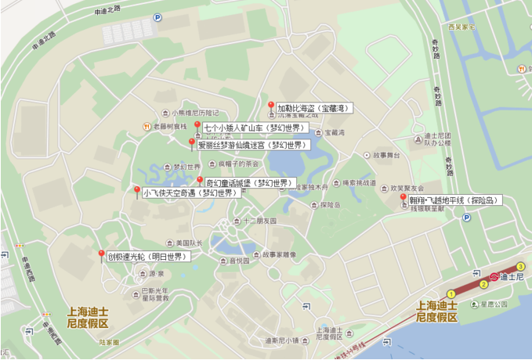

Q1：上海迪士尼有哪些必玩项目？

A：①翱翔·飞越地平线（探险岛）：这是上海迪士尼最热门的项目和大家玩过之后反映最好的项目，没有之一。这里排队2小时以上，如果赶上高峰期可能要排4小时，因此大家的FP就可以用起来了（什么是FP在之后的省时篇有详细讲解哟）。如果没有FP，大家也可以利用上海迪士尼度假区官方App随时关注排队实时情况，人群稍微少点的时候去排队。这个项目讲述了玩家变身为雷鸟，飞越世界上各种名胜古迹的奇妙旅途，全程惊艳，它的特效做得非常好，通过超重失重喷雾仿真飞行全世界过程，非常震撼 ！

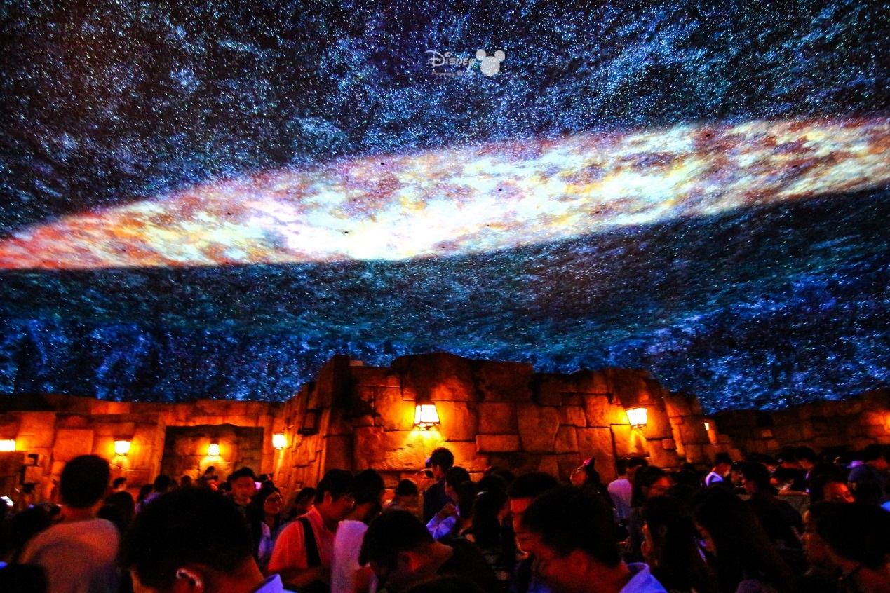

②七个小矮人矿山车（梦幻世界）：上海迪士尼乐园里面比较热门的项目之一，常年排队需要1到2小时的项目，木质过山车，七个小矮人主题。在七个小矮人的矿洞里急坠和冲刺，整个体验是半室内半室外，景观环境漂亮而逼真，非常刺激。

③创极速光轮（明日世界）：这是全亚洲速度最快的过山车，而且每一辆都是摩托车样式的过山车，整个人趴在这辆“极速光轮”上，和普通的过山车体验非常不同。视觉效果非常炫，科技感未来感十足，飞驰电掣超级刺激！

④加勒比海盗—沉落宝藏之战（宝藏湾）：光影效果简直令人叹为观止，裸眼3D效果好到离谱，整个剧情编排和表现力让人赞不绝口，布局和细节也是十分认真和用心。这里排队排队会相对较快，如果能走单人通道，非常省时间，或许之用等待20分钟哟。

⑤小飞侠天空奇遇（梦幻世界）：小飞侠排的队伍很长但排得挺快，开始后，你会跟着会飞的船，一起走进彼得潘的童话世界里，很多创意点。悬挂式过山车，从屋顶高低冲上冲下，很刺激，很梦幻，非常适合小朋友的项目！

⑥奇幻童话城堡（梦幻世界）：迪士尼城堡作为形象标识，不仅是迪士尼的核心，也是整个迪士尼最炫最梦幻的建筑。白天上演“奇幻童话城堡日间舞台秀”，晚上有“点亮奇梦：夜光幻影秀”。灯光、烟火点亮每个人的梦想旅程。

⑦爱丽丝梦游仙境迷宫（梦幻世界）：在这里像是置身童话世界，一入内，就会被红桃皇后的表情所震慑，花园里那一扇扇小门，推开的时候还会对你说话。到这里几乎不用排队，里面还有“哈哈镜”，特别适合爱拍照的宝宝。

Tips：①大家在游玩热门项目的时候，要注意千万不要把门票和快速票给没穿的工作服的人员，当心被骗。②部分项目有身高限制，大家在排队游玩前务必查询好相关信息。③热门项目排队时间较长，FP和单人通道就可以充分用起来了。

Q2：上海迪士尼的点亮奇梦：夜光幻影秀（烟花表演）几点开始？持续多久？

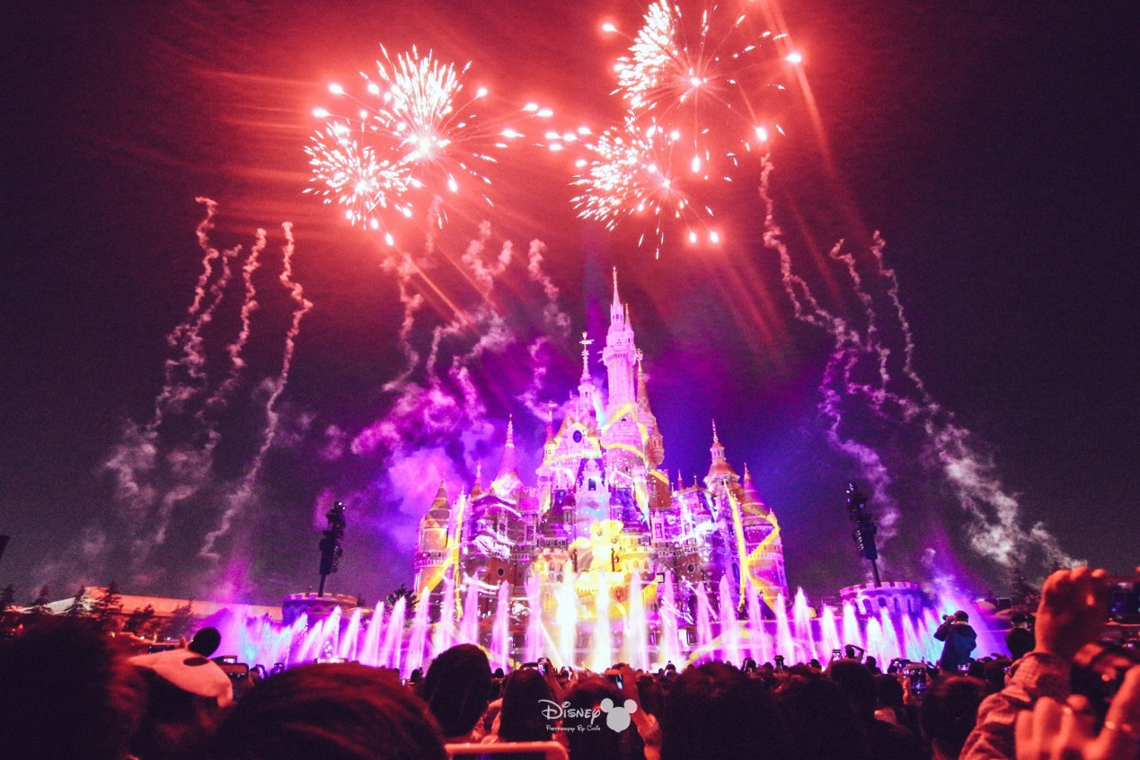

A：上海迪士尼的点亮奇梦：夜光幻影秀是晚上8：30分开始的，大约持续20分钟。如果想要观看效果好一点，建议大家提前半小时去占位，不然就只能在很后面，这样会看不到水幕，但也不要太前面，否则城堡看不全面，烟花是在两侧冲天的。

上海迪士尼 • 路线篇

Q3：玩转迪士尼的路线有哪些？

A：①热门项目全覆盖路线：

翱翔·飞越地平线领快速通行证 → 创极速光轮 → （适当穿插明日世界主题区的其他项目） → 漫游童话时光 → （适当穿插梦幻世界主题区的其他项目） → 花车巡游 → 加勒比海盗·沉落宝藏之战 → （适当穿插宝藏湾或探险岛其他项目） → 其他项目 → 米奇大街 → 城堡夜光幻影秀

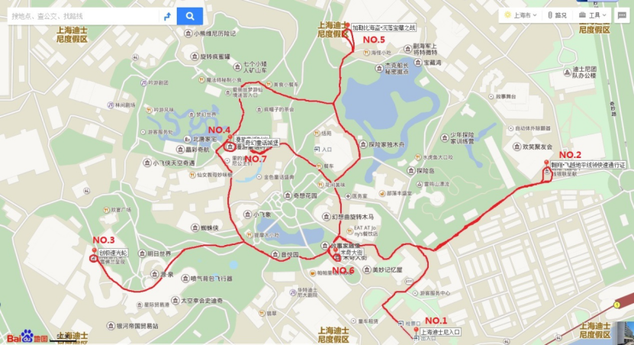

② 刺激惊险路线：

创极速光轮 → 喷气背包飞行器 → 金色童话盛典演出 → 七个小矮人矿山车 → 小飞侠天空奇遇记 → 晶彩奇航 → 翱翔·飞越地平线 → 绳索挑战道 → 雷鸣山漂流 → 加勒比海盗—沉落宝藏之战

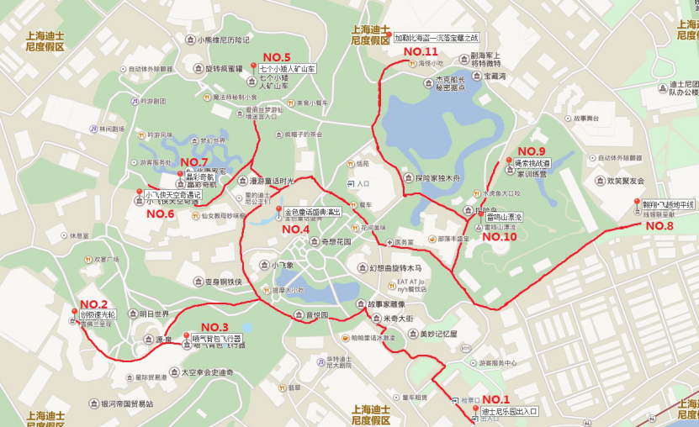

③ 亲子游路线：

漫游童话时光 → 小熊维尼历险记 → 爱丽丝梦游仙境迷宫 → 七个小矮人矿山车快速通行证 → 花车巡游 → 小飞侠天空奇遇记 → 晶彩奇航 → 冰雪奇缘·欢唱盛典演出 →小飞象 → 幻想曲旋转木马 → 米奇大街 → 城堡夜光幻影秀

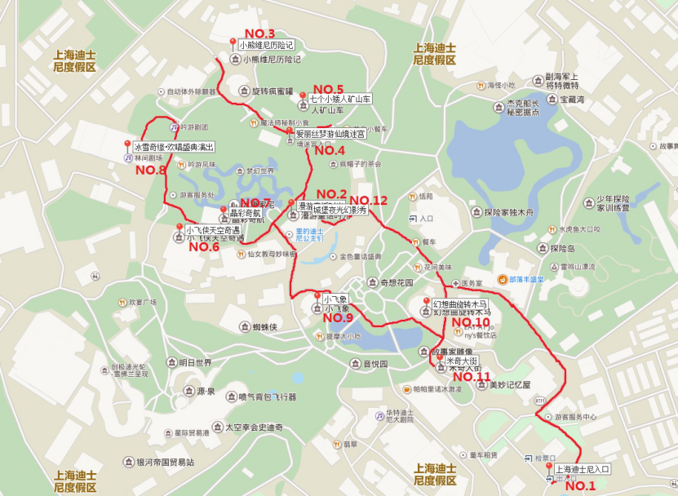

上海迪士尼 • 省时篇

如何在上海迪士尼节省排队时间？

第一：快速通行证（FP）

Q4：快速通行证（Fastpass）是什么？

A：想要更有效率地畅玩迪士尼，强烈推荐大家一个少排队省时的神器——快速通行证（Fastpass，以下简称FP）。一般而言，一些热门景点可能需要排队三四个小时，如果领取FP，并在特定时间段体验指定景点，实际排队等候时间只有5-15分钟。大家可在适用景点园区内的游客服务中心领取FP，每天数量有限，先到先得。目前上海迪士尼一张门票一个项目只能领取一张FP卡，一个园区一张FP卡只能申领一次，一天最多只能领取三张FP卡。FP卡底部注明你下次可再申领的时间（一般的时间间隔是2个小时），到了这个时间，你就可以再领下一张快速通行证了。中午以后基本上都会领不到FP卡。特别说明FP是免费的，大家拿着有效门票就可以领取。建议大家将FP用在排队超过90分钟的项目上，这样才能使它的价值最大化哟。GET了这项技能，赶快用起来。

目前FP可以适用的7个景点包括：

① 探险岛：飞跃地平线、雷鸣山漂流

② 梦幻世界：七个小矮人矿山车、小飞侠天空奇遇、小熊维尼历险记

③明日世界：创极速光轮、巴斯光年星际营救

Q5：如何使用FP？

第一步：你需要找到发放FP的机器。目前，提供FP的三大游客服务处包括：“梦幻世界”游客服务中心、“探险岛”游客服务中心、“明日世界”游客服务中心。

第二步：找到机器后，扫描你当天的有效门票, 选择你想游玩的游乐项目后，即可得到一张快速通行证。

第三步，在规定的时间内抵达该项目等候区。按照FP上显示的时间段返回到该游乐项目，在排队区根据演职人员的指引走快速通行证入口。这样，你就可以不慌不忙地进入快速通道，开始快乐体验啦！

Tips：快速通行证的使用景点会根据当天的客流情况而有所调整，如果你不确定当天FP的领取情况，可以询问一下旁边的人员噢！

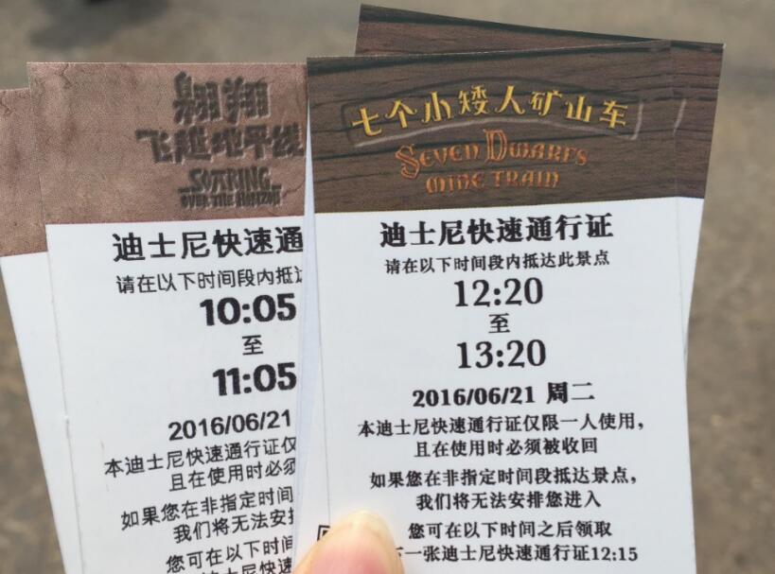

Q6：FP丢失了怎么办？

A：领取快速通行证，需要门票扫描，如果丢了，可以去门口检票处补票。因此门票至关重要，大家要妥善保管好自己的门票不要丢失了哟。

Q7：除了FP神器，还有缩短排队的方法吗？

A：第二：单人通道

如果你是一个人，完全可以把单人通道好好利用起来！有些项目是有 “单人通道”可以走的，限一个人单独游玩的游客使用。比如有的项目是两人一排的，如果一家三口一起上去了，就多了一个空位可以由“单人通道”中的乘客来补。有单人通道在官网上都有标注，如加勒比海盗-沉落宝藏之战、七个小矮人矿山车、创极速光轮、雷鸣山漂流。

第三：下载上海迪士尼度假区官方App

出行前用WiFi（在园区也有免费WiFi无死角覆盖）下载上海迪士尼度假区官方App，可以实时查看各个游乐设施等待时间，大家可以根据等待时间选择调整自己的游览计划，节约排队时间。除此之外APP还可以查询所有娱乐演出时间和每日运营信息，方便大家随时调整计划；它的地图导航可以随时定位，也方便大家合理安排游园时间，尽量少走冤枉路。

上海迪士尼 • 门票篇

Q8：迪士尼门票价格如何计算？哪些人群有购票优惠？

A：迪士尼门票分为一日游门票和两日游门票，且仅对1.4米以下儿童与65岁以上老人以及残障人士有所优惠，其余人群无优惠。

上海迪士尼 • 美食篇

Q9：上海迪士尼里面有些什么美食推荐？

①烤火鸡腿：明日世界餐车贩售的烤火鸡腿，是风靡了奥兰多迪士尼乐园和加州迪士尼乐园的小吃。在上海依然备受追捧，想吃上一口也需要排长队，晚了就卖光了。但这款原本烟熏口味的火鸡腿在上海带上了微辣的亚洲本土风味，块头超大跟手臂差不多，价格55元也跟美国两家乐园齐平，性价比超高。而且据园方工作人员介绍火鸡腿绝对是乐园中最具人气的小吃之一，单试运营期间5天就卖出了5.5吨，来上海迪士尼千万不要错过哟。

②基督山油炸三明治：这是新奥尔良特色餐厅——Cafe Orleans里的一款高人气餐点，大多数做过功课的爱吃之人来到这里都绝不会错过。夹着肉和芝士的三文治炸过之后被撒上了薄薄的一层糖粉，旁边还搭配有蓝莓酱、鲜果，一时间都不知道是咸是甜，看起来怪怪的，但不少吃过的朋友却表示好吃的程度绝对出乎意料，酥脆松软但并不油腻，内馅的肉还保留着肉汁，甜味的加入让咸香的油炸三文治味道得到提升，对物有所值。

③米奇南瓜甜甜圈：这款法式无孔甜甜圈是迪斯尼新奥尔良广场中Mint Julep Bar的季节限定甜点，造型是迪斯尼的招牌米奇头，可爱讨喜，南瓜香料风味，再加上包裹甜甜圈的糖粉，推荐率也非常高。外酥内软而且重点是不油腻，造型是迪斯尼的招牌米奇头，可爱讨喜，南瓜香料风味，再加上包裹甜甜圈的糖粉，推荐率也非常高。

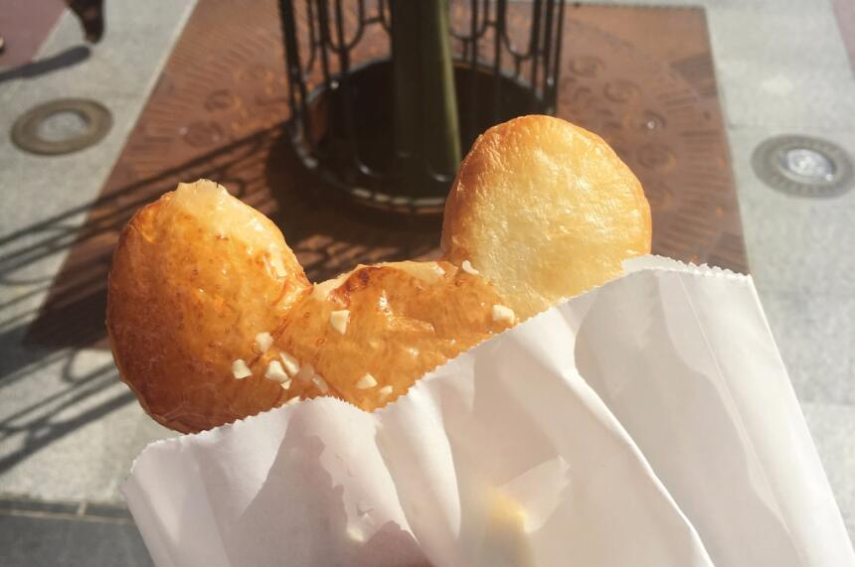

④墨西哥玉米片配龙虾：如果你在迪斯尼冒险乐园的天堂码头那边玩饿了，记得去Cove Bar品尝这款高级的墨西哥小吃。新鲜的龙虾肉、热辣辣的玉米片，搭配上两种芝士和一大堆丰富的配菜酱料，绝对大满足，不过分量略大，最好不要一个人吃。如果觉得这个太腻，但又想要吃龙虾的朋友可以去幽灵鬼屋（Haunted Mansion）附近的Harbour Galley买龙虾热狗，也非常美味。

⑤鸡肉烤马铃薯： Harbour Galley是乐园里众多需要细心去发掘的出色小铺之一，除了美味的龙虾热狗之外，这里的鸡肉烤马铃薯也是不可错过的人气小吃。多汁香嫩的烤鸡肉与卷心菜色拉、小香葱等食材一起填入原个的烤马铃薯里，挑逗着你的唇舌。

⑥马特峰雪山马卡龙：迪斯尼大街中的Jolly Holiday Bakery有卖这样一款像小雪山的甜点。口感酥脆，顶端被细腻雪白的奶油椰蓉覆盖，特别受女孩子欢迎。

Q10：在上海迪士尼吃饭最省钱的方法有哪些？

A：迪士尼乐园的营业时间是从早上9点到晚上10点，基本上大家都要等到晚上9点灯光秀后才会离园。这也就意味着，一天当中游客有两顿餐饮需要在园内解决。目前迪士尼餐厅内主要供应的是快餐类套餐。成人的套餐在75-100元左右，儿童餐50-60元。照此计算，如果一家三口在餐厅吃一顿饭，最低消费在200元左右，哪怕选择“最经济”的吃法，最低人均也要消费100元。而园区内热狗、鸡肉卷等便携式食品价格也在40到50元一个。饮料的参考价格是矿泉水10元/瓶，可乐15元/瓶，冰淇淋25-35元不等。

最省钱的方法当然是建议大家携带好未开封的食物和未开封的饮料入园，这样不仅可以省钱也可以省下大家进餐厅排队等候的时间。大家所携带的食物也是大有讲究的，像坚果和能量棒等食物体积相对较小且热量较高建议大家携带，这些可以帮助大家在饥饿的时候撑住更长的时间。迪士尼园区里面会有直饮水，在园区内各个卫生间边上，但无直接热水。所以大家可以随身带一个水杯，就可以解决在园区里的饮水问题啦。但如果自己没有带食物入园，又想要省钱的话首先，饮水部分可以购买园区内售价最低为10元一瓶的矿泉水，利用空瓶去乐园内的各个饮用水处续水。

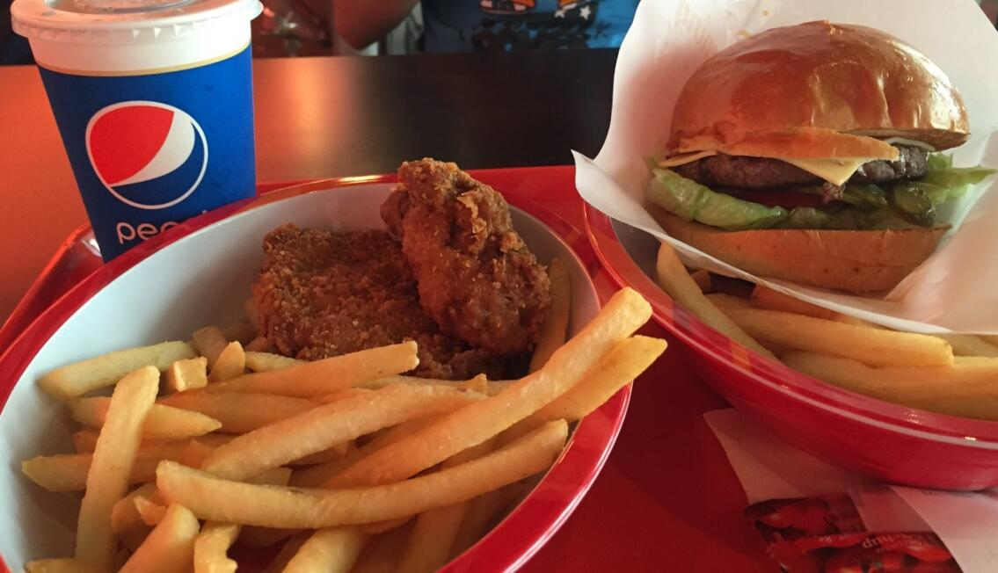

剩下就是“重头”的中、晚两顿餐饮。乐园内食物最便宜的是小食，单个的售价大多在二三十元，但并不建议大家购买小食充饥，一是因为小食大多是甜品，吃多了太腻；二是因为并不能很好地补充能量，只吃一个过不了多久仍然会感到饿。建议大家可以选择正餐里的热狗、鸡肉卷，或者“菜饭”类的单品，比如鱼香肉丝饭等，这些食品的价格在45—50元左右。当然最节省时间的要算热狗和鸡肉卷了，因为都属于便携式食品，游客可以一边排队一边吃，而且可以长时间补充能量。所以从花费上来说，两餐都可以选择四五十元的热狗、鸡肉卷，按此推算，一天在园内的消费大概在100元左右。

除此之外，女生可选儿童餐。乐园内的儿童餐和成人餐相比，价格大多便宜二三十元。但是，套餐内的食品除了饮料和配菜比成人套餐明显少外，主食只比成年套餐稍小。比如在星露台餐厅购买了热狗儿童餐，售价为60元，和售价为85元的大人的汉堡套餐相比，除了可乐小了一半外，配餐薯条基本上和成人餐的数量差不多。而且热狗的大小只比牛肉汉堡稍小，非常适合女生的饭量。